Załącznik nr 4 do Regulaminu
Programu „Błękitno-zielone inicjatywy dla Wielkopolski”

” NAZWA PRZEDSIĘWZIĘCIA”

- przedsięwzięcie zostało zrealizowane
w ramach Programu:
„Błękitno-zielone inicjatywy dla Wielkopolski”
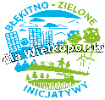
Przedsięwzięcie współfinansowane przez Samorząd Województwa Wielkopolskiego

